**4.3 Nieuwe technieken in voeding**

In het begin van de vorige eeuw startte het bedrijfsmatig produceren van voedsel. Vooral in de Westerse wereld komt het voedsel sindsdien uit de fabrieken en is geconserveerd.

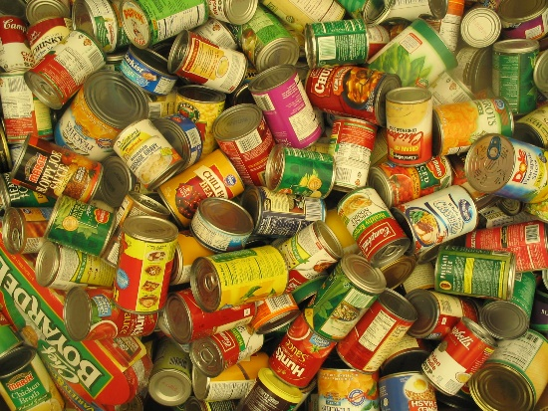In 1810 begon het inblikken van voeding.

Rond 1860 ontdekte Louis Pasteur dat pasteuriseren voeding langer houdbaar maakt (verhitten tot 90 oC).

De autoclaaf (of hoge druk pan) kan gerechten steriliseren (boven de 100 oC ).

Na 1960 wordt door de ruimtevaart nog nieuwere technieken ontwikkeld voor het houdbaar van voeding.

Ook de verpakkingsindustrie ontwikkeld zich verder. Er komen steeds slimmere verpakkingen op de markt. Er kan zelfs een chip in worden verwerkt, die aangeeft hoe lang het product nog houdbaar is.

**GM**

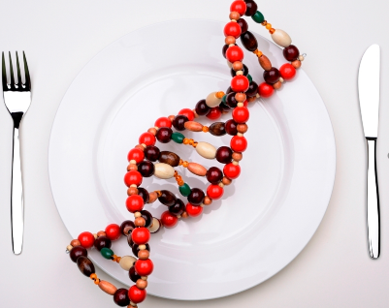Een heel vergaande ontwikkeling is genetische modificatie. Met GM worden de eigenschappen van de DNA veranderd.

GM is eigenlijk een snelle veredeling in een laboratorium.

Voorbeelden zijn: Vitamine A gebrek in ontwikkelingslanden (blindheid) wordt bestreden met de zogenaamde 'rode rijst': dat is rijst die door aanpassingen in de DNA structuur wél vitamine A bevat.

Als er genetisch gemodificeerde stoffen in het voedsel zitten, staat dit op het etiket.

De biologische sector maakt geen gebruik van GM. Het kunstmatig inbrengen van genen vinden ze niet bij het natuurlijke karakter passen.

In de Europese Unie komen GM gewassen nog niet zo vaak voor.

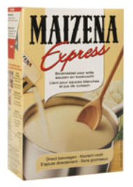Op een verpakking staat soms “gemodificeerd zetmeel”. Bij gemodificeerd zetmeel is de chemische structuur veranderd en niet het DNA. Het zetmeel is dus niet afkomstig van genetisch gemodificeerde maïs of soja. Door de bewerking bindt het makkelijker (bijvoorbeeld een koude of zure vloeistof).

**Apparatuur**

Vanaf 2000 stapt de Nederlander steeds vaker over naar 'gemaksvoedsel', voedsel dat al bereid is en vaak alleen nog maar verwarmd moet worden. We ontbijten bijvoorbeeld uit een flesje.

Van de Nederlandse huishoudens gebruikt 35% de magnetron in plaats van zelf de maaltijd te koken. (Gemaksvoedsel voor de magnetron bevat meer vetten en zout om de smaak te behouden.)

Een magnetron verhit eten met microgolven (radiogolven). Deze microgolven zijn niet radioactief, en ongevaarlijk. De microgolven brengen alleen de vochtdeeltjes in het eten in beweging, en door de wrijving komt vervolgens warmte vrij. Daardoor warmt het eten veel sneller op dan in een pan of oven. De magnetron is de zuinigste manier om eten klaar te maken én je behoudt makkelijk je vitamines.

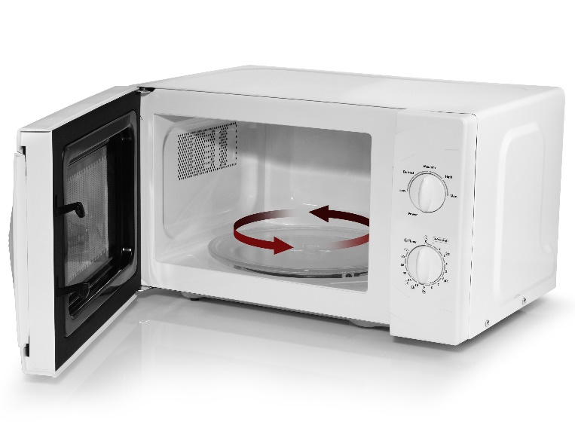

Bij stomen maak je eten gaar in de damp van kokend water. Stomen heeft als voordeel dat smaak en vitamines goed blijven behouden. Ook hier heeft de ontwikkeling niet stil gestaan: van een eenvoudig

onderstel voor water en een bovenstel met gaatjes in de bodem tot stomen in een speciale stoomoven.

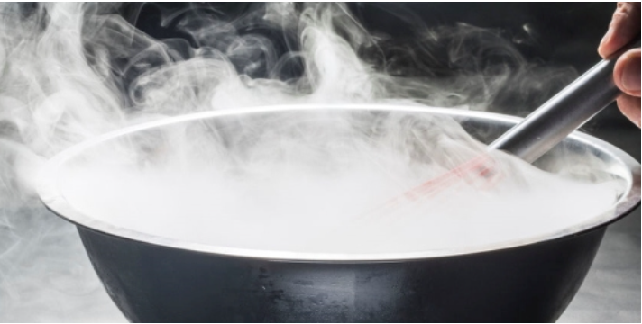

Eén van de meest tot de verbeelding sprekende bereidingswijzen in de keuken is koken met vloeibare stikstof.

Vloeibare stikstof is -198° C. Koud genoeg om werkelijk alles heel snel te laten bevriezen. Het moet wel gelijk worden opgegeten, want het smelt ook weer snel.

**Vragen**

1. Welke ontdekking is heel belangrijk geweest voor nieuwe technieken in voeding?  
     
   ………………………………………………………………………………………………
2. Wat is het voordeel van gesteriliseerde voeding?  
     
   ………………………………………………………………………………………………
3. Geef een voorbeeld van een slimme verpakking.  
     
   …………………………………………………………………………………………
4. Waarom wil de biologische sector geen gebruik maken van GM?  
     
   *…………………………………………………………………………………………*
5. a. Valt gemodificeerd zetmeel ook onder GM, leg uit?  
     
   …………………………………………………………………………………………  
     
   b. Wat is het voordeel van gemodificeerd zetmeel?  
     
   …………………………………………………………………………………………
6. Welk gemaksvoedsel gebruik jij wel eens voor ontbijt, lunch of avondeten?  
     
   …………………………………………………………………………………………
7. Waarom is gemaksvoedsel vaak minder gezond?  
     
   …………………………………………………………………………………………
8. Wat is het voordeel van koken met stikstof?  
     
   …………………………………………………………………………………………